附件：测试用例

(84) 量子计算过程可视化功能测试（Func-51）
测试项目 | 量子计算过程可视化功能测试（Func-51）
测试目的 | 验证 HHL/SAPO 组合优化线性系统可以按状态制备、相位估计、受控旋转和逆相位估计展示计算过程。
测试环境 | Linux 操作系统；已安装 uv。
研究成果 | 量子金融编程框架
交付物 | 测试脚本：tests/double_quant/circuit/84-quantum_computation_process_visualization.py  结果文档：tests/docs/84-computation-process-visualization/results.md  技术文档：tests/docs/84-computation-process-visualization/technical_report.md  测试报告：tests/docs/84-computation-process-visualization/test_report.md
必选/可选 | 必选
前置条件 | 进入仓库根目录。  已通过 uv sync 安装项目依赖。  当前 Python 环境可导入 double_quant。  测试脚本依赖的缓存、样例数据或图片输出目录已准备好。
测试流程 | 1. 在仓库根目录执行命令：uv run pytest -s tests/double_quant/circuit/84-quantum_computation_process_visualization.py。  2. 核查终端输出和图表。  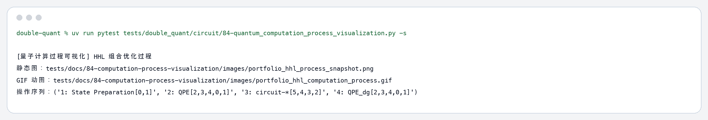  图1 终端运行截图  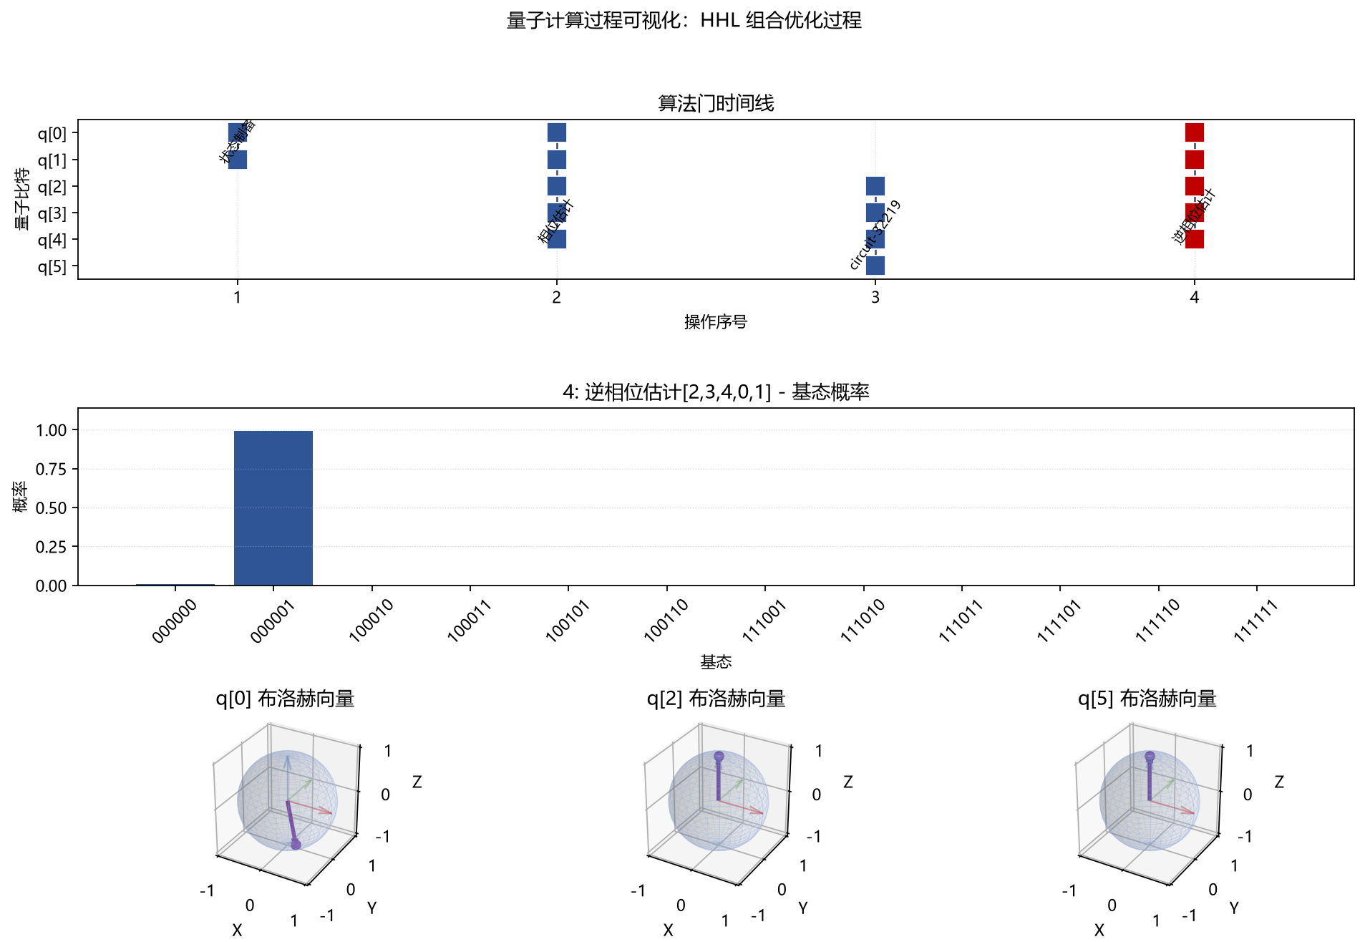  图2 计算过程可视化图
预期结果 | 程序应生成计算过程可视化结果；终端输出显示主要计算步骤和状态变化可复核。
测试结果
测试结论

